


SIAPIO DYFODOL
GOFAL CYMDEITHASOL
YNG NGHYMRU

Pecyn adnoddau i randdeiliaid

Mae Comisiynydd Pobl Hŷn Cymru yn edrych ar sut gellid gwella gofal cymdeithasol yng Nghymru, ac mae eisiau clywed gan bobl hŷn ar hyd a lled Cymru am eu profiadau o gael cymorth a chefnogaeth gan wasanaethau gofal cymdeithasol, i ddysgu mwy am yr hyn sy'n gweithio'n dda a beth sydd angen ei newid.
Bydd y Comisiynydd yn defnyddio'r dystiolaeth a rannwyd gan bobl hŷn i ystyried a yw ansawdd y cymorth gofal cymdeithasol y mae pobl yn ei gael yng Nghymru yn adlewyrchu'r safonau a nodir mewn polisi a deddfwriaeth. Ar sail y materion a’r pryderon a godir gan bobl hŷn, mae’n ymddangos nad yw hynny bob amser yn wir.
Bydd yn cyhoeddi adroddiad yn 2026 sy'n nodi ei chanfyddiadau, ynghyd ag argymhellion ar gyfer cymryd camau i fynd i'r afael ag unrhyw broblemau y mae'n eu nodi.
Rydym eisiau cyrraedd cynifer â phosibl o bobl hŷn, er mwyn casglu eu lleisiau a’u profiadau o amrywiaeth eang o gefndiroedd a chymunedau. Rydym yn gobeithio y gallwch chi gefnogi hyn drwy rannu gwybodaeth am arolwg y Comisiynydd drwy eich sianeli cyfathrebu ac annog pobl i ymateb.
Er mwyn gwneud hyn yn haws, rydym wedi llunio'r pecyn hwn, sy'n cynnwys negeseuon a graffeg posibl ar gyfer y cyfryngau cymdeithasol, copi ar gyfer gwefannau neu gylchlythyrau, a phosteri y gellir eu harddangos mewn mannau cymunedol.
Diolch yn fawr am eich help!

Arolwg y Comisiynydd
I gofnodi profiadau pobl hŷn o dderbyn gwasanaethau gofal cymdeithasol, mae'r Comisiynydd wedi datblygu arolwg amlddewis.
Mae modd llenwi’r arolwg ar-lein yma:
www.comisiynyddph.cymru/gofalcymdeithasol
Mae copïau papur o'r arolwg ar gael hefyd, os hoffech chi rannu'r rhain â phobl hŷn rydych chi'n gweithio gyda nhw neu'n eu cefnogi. Os hoffech chi gael copi papur, ffoniwch ni ar 03442 640 670 neu anfonwch e-bost i ask@olderpeople.wales.
Gellir dychwelyd arolygon wedi'u llenwi i swyddfa'r Comisiynydd drwy Radbost.
Gall pobl hŷn hefyd lenwi’r arolwg dros y ffôn gydag aelod o dîm y Comisiynydd, drwy ffonio 03442 640 670.

Negeseuon posibl ar gyfer y cyfryngau cymdeithasol
Isod fe welwch negeseuon posibl ar gyfer y cyfryngau cymdeithasol i gyfeirio pobl hŷn a'u hanwyliaid at arolwg y Comisiynydd a'u hannog i ymateb.
Neges 1:
Helpwch i siapio dyfodol gofal cymdeithasol yng Nghymru
Llenwch arolwg gofal cymdeithasol @comisiwnphcymru nawr.
Bydd eich adborth – am yr hyn sy'n gweithio'n dda a'r hyn sydd angen ei newid – yn helpu i sicrhau bod gwasanaethau yn y dyfodol yn canolbwyntio mwy ar yr hyn sy'n wirioneddol bwysig i bobl hŷn.
https://comisiynyddph.cymru/gofalcymdeithasol/

Help shape the future of social care in Wales
Complete the @talkolderpeople’s social care survey now.
Your feedback – about what’s working well and what needs to change – will help to make sure future services are more focused on what really matters to older people.
https://olderpeople.wales/socialcare/

Neges 2:
Mae @comisiwnphcymru eisiau clywed gan bobl hŷn am eu profiadau o gael cymorth a chefnogaeth gan wasanaethau gofal cymdeithasol, i ddysgu mwy am yr hyn sy'n gweithio'n dda a lle mae angen gwella.
Llenwch arolwg y Comisiynydd a dweud eich dweud nawr: https://comisiynyddph.cymru/gofalcymdeithasol/

@talkolderpeople wants to hear from older people about their experiences of receiving help and support from social care services, to learn more about what’s working well and where improvements are needed.
Complete the Commissioner’s survey and have your say now: https://olderpeople.wales/socialcare/

Neges 3:
Ydych chi neu rywun sy'n annwyl i chi yn cael help gyda thasgau bob dydd i fyw'n annibynnol gartref, neu i fyw mewn man lle darperir gofal, fel cartref gofal? Os felly, mae’r Comisiynydd eisiau clywed gennych chi.
Rhannwch eich profiadau a helpu i siapio dyfodol gofal cymdeithasol yng Nghymru: https://comisiynyddph.cymru/gofalcymdeithasol/

Do you or a loved one get help and support with everyday tasks to live independently at home, or live in a place where care is provided such as a care home? If so, the Commissioner wants to hear from you.
Share your experiences and help to shape the future of social care in Wales: https://olderpeople.wales/socialcare/

Neges 4:
Mae gwasanaethau gofal cymdeithasol yn y gymuned, fel canolfannau dydd, yn aml yn chwarae rhan hollbwysig yn y gwaith o gefnogi pobl hŷn. Os ydych chi neu rywun sy’n annwyl i chi wedi defnyddio'r mathau hyn o wasanaethau, cysylltwch â @comisiwnphcymru i rannu eich profiadau.
Llenwch arolwg y Comisiynydd: https://comisiynyddph.cymru/gofalcymdeithasol/

Community-based social care services such as day centres often play a vital role in supporting older people. If you or a loved one has used these kinds of services, please get in touch with @talkolderpeople to share your experiences.
Complete the Commissioner’s survey: https://olderpeople.wales/socialcare/

Neges 5:
Mae @comisiwnphcymru eisiau clywed gan bobl hŷn a'u hanwyliaid am eu profiadau o ofal cymdeithasol er mwyn canfod unrhyw anawsterau y mae pobl yn eu hwynebu a'r camau sydd angen eu cymryd i fynd i'r afael â'r rhain.
Rhannwch eich profiadau a helpu i siapio dyfodol gofal cymdeithasol yng Nghymru: https://comisiynyddph.cymru/gofalcymdeithasol/

@talkolderpeople wants to hear from older people and their loved ones about their experiences of social care to identify any difficulties people are facing and the action needed to address these.
Share your experiences and help to shape the future of social care in Wales: https://olderpeople.wales/socialcare/

Graffeg ar gyfer y cyfryngau cymdeithasol
Isod fe welwch ddetholiad o graffeg y gallech eu defnyddio i gyd-fynd â'r negeseuon uchod. Cliciwch y ddelwedd i’w hagor yn eich porwr a’i lawrlwytho.
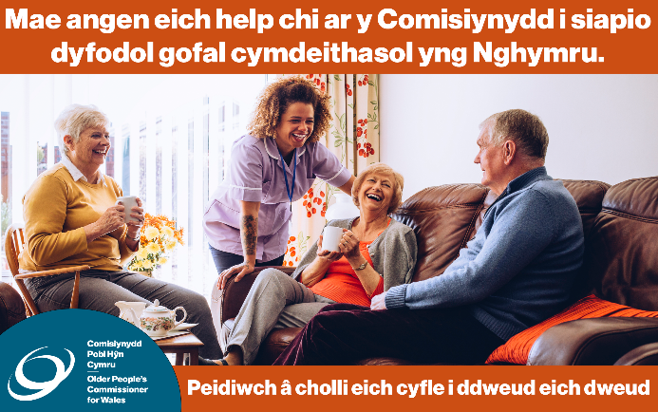
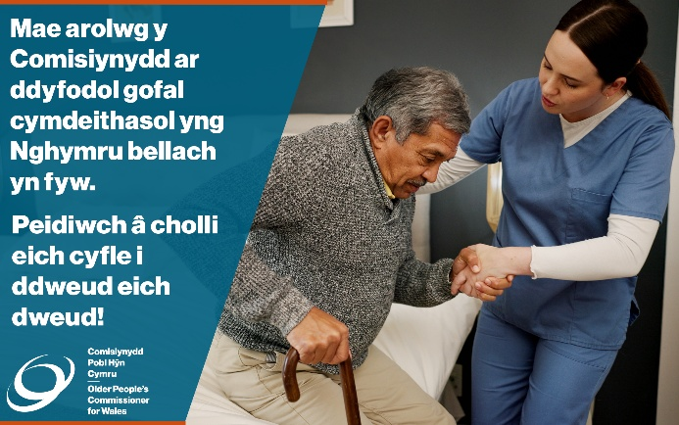
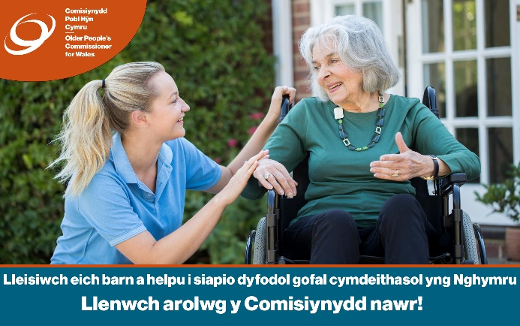

Fersiwn Saesneg Fersiwn Saesneg Fersiwn Saesneg



Fersiwn Saesneg Fersiwn Saesneg
Testun amgen – graffeg ar gyfer y cyfryngau cymdeithasol
Social Care 1 CY.png:
Menyw hŷn mewn cadair olwyn a gofalwraig yn sgwrsio ac yn gwenu yn yr awyr agored
Social Care 1.png:
Older woman in wheelchair and female carer chatting and smiling outdoors

Social Care 2 CY.png:
Dyn Asiaidd hŷn â ffon gerdded yn cael cymorth gan ofalwraig i godi o'r gwely
Social Care 2.png:
Older Asian man with walking stick being helped out of bed by female carer

Social Care 3 CY.png:
Gofalwraig yn ymuno â'r sgwrs wrth i grŵp o bobl hŷn eistedd yn sgwrsio ac yn yfed te ar soffa
Social Care 3.png:
A female carer joins the conversation as a group of older people sit chatting and drinking tea on a sofa

Social Care 4 CY.png:
Dyn hŷn â ffon gerdded yn gwenu wrth iddo gael help llaw gan ofalwr
Social Care 4.png:
An older man with a walking stick smiles as he receives a helping hand from a carer

Social Care 5 CY.png:
Dyn hŷn yn sgwrsio â gofalwr y tu allan i gartref gofal
Social Care 5.png:
Older man chatting with carer outside a care home

Copi ar gyfer eich gwefan / cylchlythyr
Mae croeso i chi ddefnyddio'r copi isod ar eich gwefan neu mewn unrhyw gylchlythyr neu ohebiaeth debyg rydych chi'n ei llunio.
Dweud eich dweud a helpu i siapio dyfodol gofal cymdeithasol yng Nghymru
Mae Comisiynydd Pobl Hŷn Cymru eisiau clywed gan bobl hŷn am eu profiadau o gael cymorth a chefnogaeth gan wasanaethau gofal cymdeithasol, i ddysgu mwy am yr hyn sy'n gweithio'n dda a lle mae angen gwella.
Bydd y Comisiynydd yn defnyddio'r dystiolaeth a rannwyd gan bobl hŷn i ystyried a yw ansawdd y cymorth gofal cymdeithasol y mae pobl yn ei gael yng Nghymru yn adlewyrchu'r safonau a nodir mewn polisi a deddfwriaeth. Ar sail y materion a’r pryderon a godir gan bobl hŷn, mae’n ymddangos nad yw hynny bob amser yn wir.
Bydd y Comisiynydd yn cyhoeddi adroddiad yn 2026 sy'n nodi ei chanfyddiadau, ynghyd ag argymhellion ar gyfer cymryd camau i fynd i'r afael ag unrhyw broblemau y mae'n eu nodi.
Mae gofal cymdeithasol yn cwmpasu amrywiaeth eang o wasanaethau a mathau o gymorth. Gall y rhain gynnwys helpu gyda thasgau bob dydd, fel paratoi prydau bwyd neu ymolchi a gwisgo i alluogi pobl i fyw'n annibynnol gartref; cymorth mewn lleoliad preswyl, fel cartref gofal; neu wasanaethau yn y gymuned, fel canolfannau dydd.
Gall pobl hŷn sydd wedi defnyddio unrhyw un o'r mathau hyn o wasanaethau rannu eu profiadau â'r Comisiynydd drwy lenwi holiadur byr. Gellir llenwi hwn ar-lein neu dros y ffôn. Mae copïau papur ar gael hefyd, a gellir eu dychwelyd i swyddfa'r Comisiynydd drwy radbost. Mae'r arolwg hefyd yn agored i aelodau o'r teulu neu ffrindiau a allai fod eisiau ei lenwi ar ran person hŷn.
Dywedodd Rhian Bowen-Davies, Comisiynydd Pobl Hŷn Cymru:
“Mae gofal cymdeithasol yn chwarae rhan hollbwysig ym mywydau llawer o bobl hŷn ar hyd a lled Cymru, gan gynnig cymorth hanfodol i alluogi pobl i fyw'n ddiogel ac yn annibynnol, a chael yr ansawdd bywyd gorau posibl.
“Yng Nghymru, mae gennym amrywiaeth o ddeddfwriaeth, polisïau, rheoliadau a safonau sydd wedi'u llunio i sicrhau bod gofal cymdeithasol yn canolbwyntio ar anghenion unigolion ac yn cael ei ddarparu i'r safonau uchaf.
“Ond mae'r problemau cysylltiedig â gofal cymdeithasol a godwyd gyda mi gan bobl hŷn – mewn digwyddiadau ymgysylltu a thrwy fy Ngwasanaeth Cyngor a Chymorth – yn awgrymu nad yw hyn bob amser yn wir, gyda phobl yn cael gofal nad yw'n cyrraedd y safon ddisgwyliedig.
“Dyna pam rydw i am edrych yn fanylach ar y materion hyn, gan ddefnyddio lleisiau pobl hŷn fel fy sylfaen dystiolaeth, i nodi'r anawsterau y mae pobl yn eu hwynebu a'r camau y mae angen eu cymryd i fynd i'r afael â'r rhain.
“Felly, rwy'n annog pobl hŷn sy'n defnyddio gwasanaethau gofal cymdeithasol, yn ogystal â'u teulu a'u ffrindiau, i gysylltu â'm swyddfa i lenwi arolwg byr er mwyn rhannu eu profiadau.
“Yn ogystal â chlywed am y problemau mae pobl yn eu hwynebu, rydw i’n awyddus i glywed am yr hyn sy'n gweithio'n dda er mwyn i mi allu tynnu sylw at arferion da sy'n gwneud gwahaniaeth cadarnhaol i fywydau pobl hŷn.
“Byddaf yn cyhoeddi fy nghanfyddiadau yn 2026, ac yn argymell camau i awdurdodau lleol a chyrff cyhoeddus eraill eu cymryd i fynd i'r afael â’r problemau a nodir, a chyflawni'r newid a'r gwelliannau y mae pobl hŷn eisiau ac angen eu gweld.
“Rwy'n edrych ymlaen at weithio gyda phobl hŷn a sefydliadau allweddol ym mhob cwr o Gymru i sbarduno newid ystyrlon a helpu i greu system gofal cymdeithasol sy'n grymuso pobl hŷn i fyw'n dda, heneiddio'n dda a chadw mewn cysylltiad – gan sicrhau eu bod yn cael eu trin â'r urddas a'r parch y mae gan bawb yr hawl iddynt.”
Llenwch arolwg y Comisiynydd yma: https://comisiynyddph.cymru/gofalcymdeithasol/
Neu ffoniwch 03442 640 670 i ofyn am gopi o'r arolwg (fel bod modd ei ddychwelyd drwy radbost) neu i lenwi'r arolwg dros y ffôn gydag aelod o Dîm y Comisiynydd.

Poster
Rydyn ni wedi creu poster y gellir ei arddangos mewn mannau cymunedol i dynnu sylw pobl hŷn a'u hanwyliaid at arolwg y Comisiynydd. Cliciwch y ddelwedd isod i lawrlwytho .PDF o'r poster y gellir ei argraffu. Os hoffech chi i ni anfon copïau wedi’u hargraffu atoch chi, ffoniwch ni ar 03442 640 670 neu anfonwch e-bost i ask@olderpeople.wales
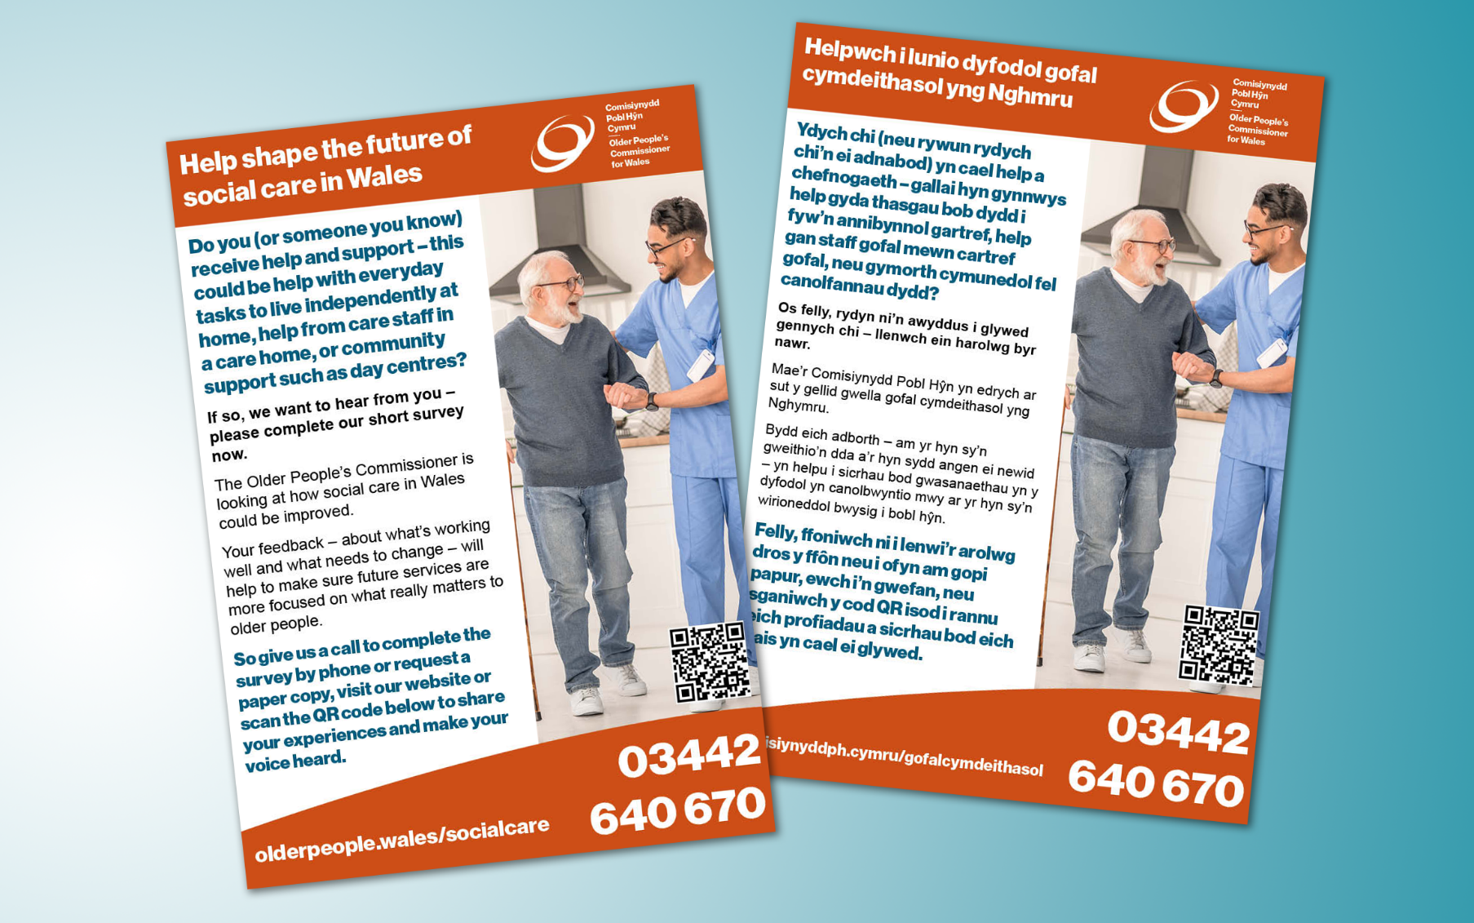

Rhagor o wybodaeth
Os hoffech chi gael rhagor o wybodaeth neu os oes gennych chi unrhyw ymholiad, mae croeso i chi gysylltu â ni:
lucy.allan@olderpeople.wales
03442 640 670

Diolch o galon a chofion gorau!


